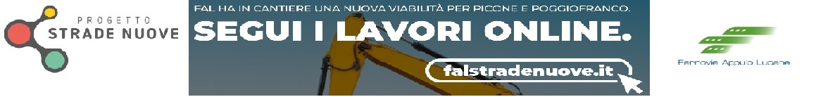

SCHEDA TECNICA

I lavori nei nove cantieri Fal del progetto Strade Nuove proseguono e a ritmo serrato, secondo il cronoprogramma presentato ad ottobre 2021, in alcuni casi con anticipo rispetto a quanto inizialmente previsto e si concluderanno tutti entro dicembre 2023.
Nel corso della conferenza stampa di giovedì 15 dicembre viene annunciato il termine lavori degli interventi N. 2 e N. 4 indicati nelle slides di progetto e, quindi, vengono aperte al traffico la nuova rotatoria tra Via Mazzitelli, Viale Cotugno e Via Gen. Bellomo e e il cosiddetto ‘anello di circolazione tra viale Solarino e Via Cotugno’, ossia una strada di nuova realizzazione, che in parte costeggia il nuovo sottopasso ciclopedonale in via di realizzazione, e che funge da bypass tra il ponte di Via Solarino e Via Cotugno.
Sono già conclusi i lavori al punto 3 (viabilità di raccordo tra Viale Tatarella e Via Matarrese e quelli al punto 9 (raddoppio ferroviario tra Bari Policlinico e Bari S. Andrea)
I cantieri, come richiesto dalla Regione Puglia, vanno avanti senza interruzione della circolazione ferroviaria.
Sempre nel corso della conferenza stampa verrà presentato un sito internet dal quale i cittadini potranno seguire passo passo i lavori di ciascun cantiere, iscrivendosi ad una newsletter, navigando in una mappa interattiva e visionando video e foto che documentano l’avanzamento delle opere
Con il progetto “Strade Nuove” Ferrovie Appulo Lucane, in virtù di un protocollo d’intesa sottoscritto con Regione Puglia e Comune di Bari, sta realizzando numerose opere pubbliche che avranno un impatto estremamente positivo sulla viabilità, sul traffico, sull’ambiente, sulla vivibilità della zona meridionale di Bari e, in particolare, dei quartieri Picone e Poggiofranco, a partire dal cosiddetto “Quartierino”: soppressione del passaggio a livello di Via delle Murge, realizzazione di 4 rotatorie, costruzione del sottopasso e del percorso ciclabile.
Il progetto, presentato ad ottobre 2021 e che si concluderà a dicembre 2023, consta di 10 interventi di cui 9 a cura di Fal ed 1 del Comune di Bari per un investimento complessivo di oltre 18 milioni di euro.

